`УО «Белорусский государственный университет информатики и радиоэлектроники»
Кафедра ПОИТ

Отчет по практическому заданию №2б
по предмету «Стандартизация программного обеспечения»
Тема работы: Метрики граничных значений

Выполнил:
Каминский П.А.
Галузо П.Д.
Гр. 451003
Проверил:
Болтак С. В

Минск 2026
- Код Ruby:
def analyze(x)
result = 0

if x > 0
case x
when 1
if x % 2 == 0
while x > 0
if x > 5
result += x
else
result += 1
end
x -= 1
end
else
result = 1
end
when 2
result = x * 2
when 3
result = x + 3
when 4
result = x / 2
end
else
result = -1
end

return result
end

2. Блок-схема:

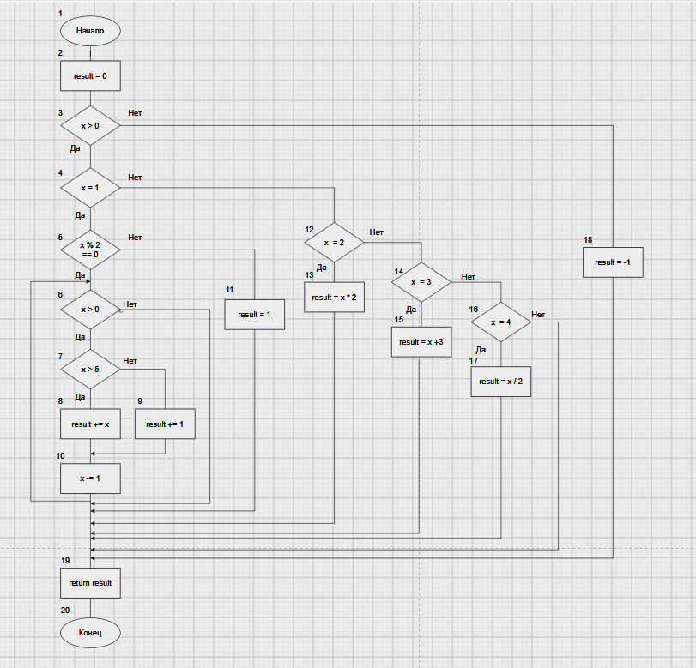

3. Ручной расчет:

Таблица 1 – Свойства подграфов программы
Свойства подграфов | Номер вершины выбора
программы | 3 | 4 | 5 | 6 | 7 | 11 | 13 | 15
Номера вершин перехода | 4,18 | 5,12 | 6,17 | 7,19 | 8,9 | 13,14 | 15, 16 | 17,19
Скорректированная сложность | 16 | 14 | 7 | 6 | 3 | 6 | 4 | 2
Номера вершин подграфа | 4-18 | 5-17 | 6-11 | 7-10 | 8,9 | 13-17 | 15-17 | 17
Номер нижней границы | 19 | 19 | 19 | 19 | 10 | 19 | 19 | 19

Таблица 2 – Скорректированные сложности подграфов программы
Номер вершины графа программы | 1 | 2 | 3 | 4 | 5 | 6 | 7 | 8 | 9 | 10
Скорректированная сложность вершины графа | 1 | 1 | 16 | 14 | 7 | 6 | 3 | 1 | 1 | 1
Номер вершины графа программы | 11 | 12 | 13 | 14 | 15 | 16 | 17 | 18 | 19 | 20
Скорректированная сложность вершины графа | 1 | 6 | 1 | 4 | 1 | 2 | 1 | 1 | 1 | 0
Метрики граничных значений:

Абсолютная граничная сложность программы $S_{a}=$69.
Относительная граничная сложность программы $S_{o}=1-\frac{v-1}{S_{a}}=1-\frac{20-1}{69}=$
$=0,725$.

